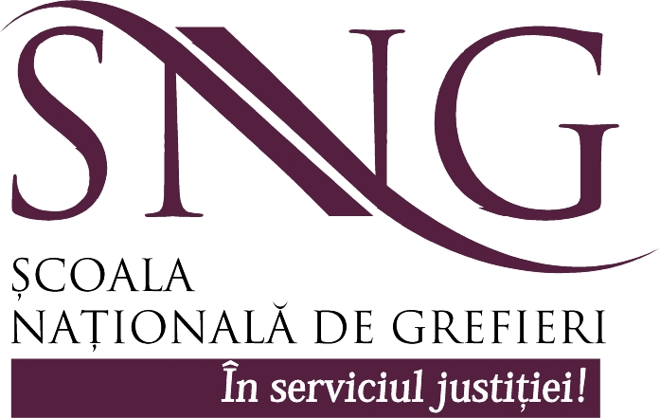

COMUNICAT
VIZITA DE LUCRU A UNEI DELEGAȚII PALESTINIENE
LA ȘCOALA NAȚIONALĂ DE GREFIERI

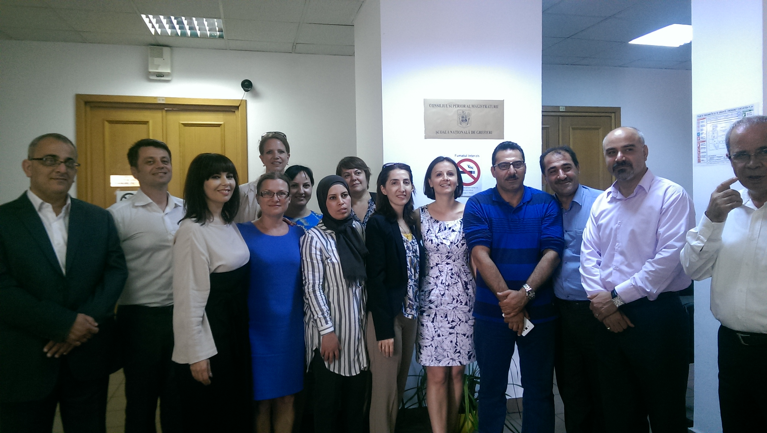

Școala Națională de Grefieri a primit, la data de 23 iunie 2016, vizita unei delegații palestiniene la care au participat doamna judecător Rasha Hammad - noul director al Institutului de Justiție Palestinian, doamna Naila Younis - director responsabil cu formarea în cadrul Institutului de Justiție Palestinian, domnul judecător Mohammed Abusondos - adjunct al ministrului justiției, domnul judecător Raed Assaf - secretar general al Înaltului Consiliu al Justiției din Palestina, domnul Amer Shaheen - director al Înaltului Consiliu al Justiției, domnul Majdi Alsharab - procuror șef al biroului din Tulkarem, precum și doamnele Daphne Lodder – director adjunct al EU Co-ordinating Office for Palestinian Police Support (EUPOL COPPS) și Meda Grama - procuror român detașat ca expert de justiție al EUPOL COPPS.
Această vizită de lucru a fost organizată ca urmare a primei vizitei a Institutului de Justiție Palestinian la SNG, din septembrie 2015, apreciată ca fiind deosebit de utilă. De această dată, vizita de lucru a constat în întrevederea și discuția delegației palestiniene cu directorul Școlii Naționale de Grefieri, cu directorii Departamentului de formare profesională inițială, Departamentului de formare profesională continuă, precum și cu reprezentanții Departamentului de relații internaționale și al celui de formare formatori.
Discuțiile purtate în cadrul acesti vizitei de lucru au fost axate pe relația Școlii cu Consiliul Superior al Magistraturii, Ministerul Justiției, Parchetul de pe lângă Înalta Curte de Casație și Justiție, pe prezentarea activităților desfășurate cadrul Școlii, dar și a procedurii de selecție a formatorilor. Dezbaterile s-au dovedit a fi deosebit de fructuoase, în sensul în care, la finalul acestor discuții, delegația palestiniană a discutat despre oportunitatea inspirării din modelul românesc de organizare a celor două instituții de formare - SNG și INM.
Această vizită de lucru a fost organizată în cadrul proiectului de asistență tehnică QIP 002/16 Support for PJI to strenghten the relationship with HJC, MoJ, AGO in order to achieve the status of central training body for judiciary inițiat de Eupol Copps și al căror obiectiv îl reprezintă continuarea schimbului de experiență între Institutul Național al Magistraturii, Şcoala Naţională de Grefieri și Institutul de Justiție Palestinian.

